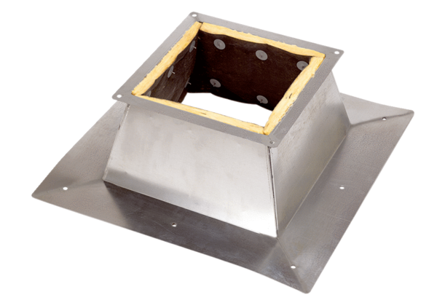Socle pour toits plats SO 18Unité de conditionnement : 1 pièceGamme: C
Numéro de référence : 0093.0887Fabricant : MAICO

